Час общения: «Культура приёма пищи»
2-4 классы
Тазенкова Л. В.
Дидактическая цель: раскрыть принципы правильного питания, создать условия для формирования навыков здорового питания.
Планируемые результаты:
Личностные: воспринимать речь учителя (одноклассников), непосредственно не обращенную к обучающемуся, выражать положительное отношение к процессу познания: проявлять внимание, удивление, желание больше узнать, оценивать собственную учебную деятельность: свои достижения, самостоятельность, инициативу, ответственность, причины неудач.
Познавательные: самостоятельное выделение и формулирование познавательной цели, выбор наиболее эффективных способов решения задач в зависимости от конкретных условий, анализ объектов с целью выделения признаков (существенных, несущественных), установление причинно следственных связей, построение логической цепи рассуждений.
Коммуникативные: оформлять диалогическое высказывание в соответствии с требованиями речевого этикета, описывать объект: передавать его внешние характеристики, используя выразительные средства языка, составлять небольшие устные монологические высказывания, «удерживать» логику повествования, приводить убедительные доказательства.
Регулятивные: планировать решение учебной задачи: выстраивать последовательность необходимых операций, корректировать деятельность: вносить изменения в процесс с учетом возникших трудностей и ошибок; намечать способы их устранения, анализировать эмоциональные состояния, полученные от успешной (неуспешной) деятельности, оценивать их влияние на настроение человека.
Сценарий занятия:
I. Подготовительный
1. Организационно-подготовительный (Слайд 1)
а) Приветствие
Прозвенел звонок для нас,
Все зашли спокойно в класс.
Встали все у парт красиво,
Поздоровались учтиво,
Тихо сели, спинки прямо.
Вижу, класс наш хоть куда.
Мы начнём уже, друзья!
б) Открытие темы и целей занятия
- Ребята, посмотрите на слайд презентации, нам прислали письмо. Давайте прочитаем его, и вы попробуете догадаться от кого оно.
Письмо:
“Здравствуйте, ребята! Я самый больной в мире человек, очень упитанный и в меру воспитанный! Своё письмо я пишу из больницы. Что-то случилось с моим здоровьем: тело ломит, в глазах звёздочки, живот болит. И совсем не хочется веселиться и шалить. Я люблю летать над крышами домов и играть с Малышом, а доктор мне не разрешает. Что мне делать? Помогите!»
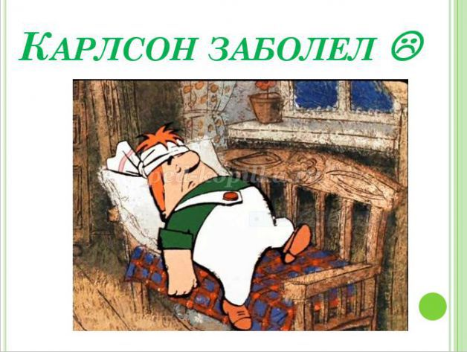
-Кто же прислал это письмо? Как вы думаете, почему у Карлсона болит живот? Скорее всего, он неправильно питался, вспомните, что он любит, есть больше всего и в большом количестве? А правильно ли это, можно ли есть столько много сладкого?
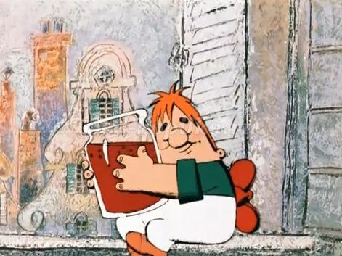
-Ребята, как вы думаете, какая тема будет у сегодняшнего занятия? Наша сегодняшняя тема «Здоровое питание».
-Предположите, что вы узнаете на занятии?
2. Диагностический
а) актуализация знаний
- Ребята, а вы любите болеть? Почему болеть - плохо?
- Значит, здоровым быть лучше. А зачем нам нужно здоровье?
- От чего зависит наше здоровье? (режим дня, питание, спорт, экология)
- Кто знает, зачем человеку необходимо питание? (из пищи человек получает энергию и полезные вещества для своего организма)
II. Конструирующий
1. Основной
а) рассказ учителя, работа с презентацией
Да, вы правы, каждому человеку для нормальной работы организма необходимы полезные вещества, которые мы получаем из пищи: белки, жиры, углеводы, витамины, минеральные соли и вода, которые должны поступать вместе с пищей. А сколько раз в день необходимо питаться? Хорошее питание должно включать в себя не менее 4 приемов пищи в день.
Завтрак:
То, чем позавтракал утром, влияет на наше настроение и самочувствие весь день. Вкусный завтрак должен быть здоровым и разносторонним, но ни в коем случае однообразным. Общее мнение такое, что на завтрак лучше всего есть кашу.
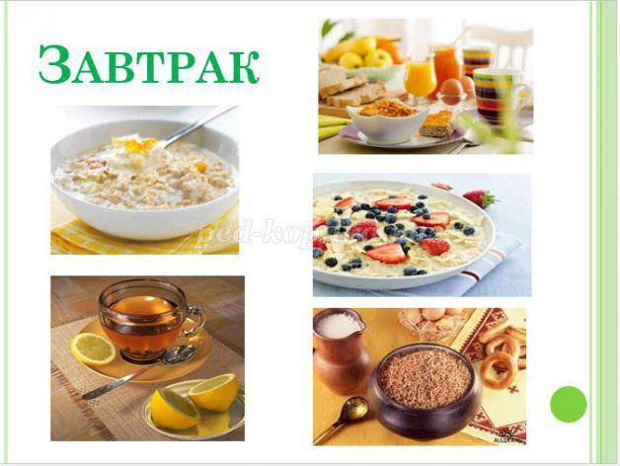
Второй завтрак (в школе):
Хороший завтрак - это не значит наесться так, чтобы потом нельзя было встать со стула. Хороший завтрак подразумевает оптимальное сочетание продуктов, содержащих белки, углеводы, жиры, витамины и другие полезные вещества, нужны организму после сна.
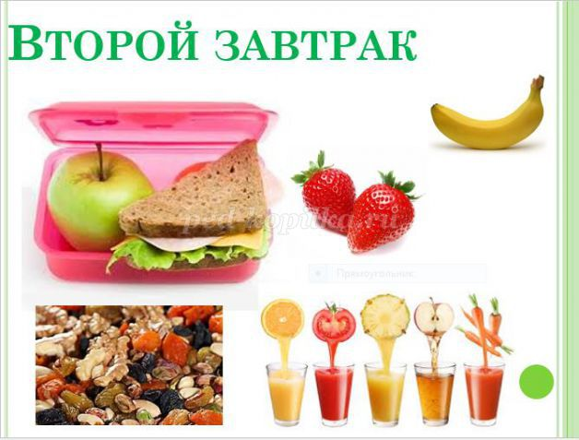
Обед:
Обед- второй или третий приём пищи в день (обычно после первого либо второго завтрака). Как правило на обед подается горячая пища, второе блюдо и десерт.
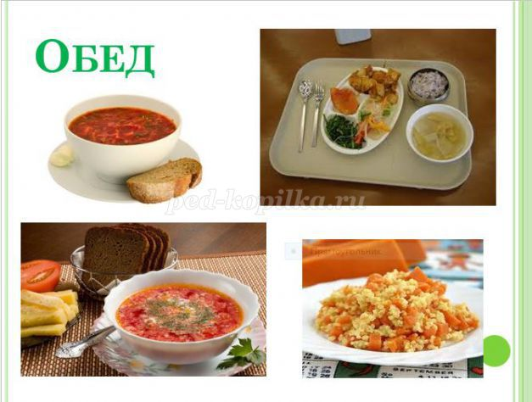
Полдник: кефир (молоко), чай, печенье или хлебцы из цельных злаков, свежие фрукты.
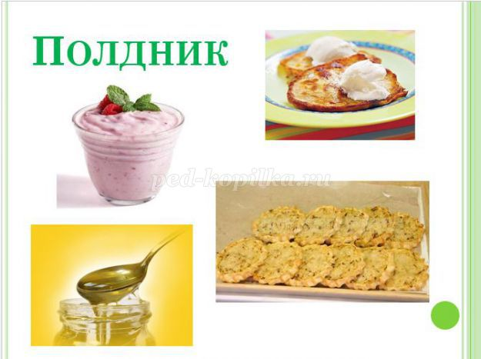
Пора ужинать:
Ужин – последняя еда перед сном. Чтобы хорошо спать и отдыхать ночью, на ужин можно есть только легкую не жирную пищу, которая быстро переваривается в желудке: запеканки, творог, омлет, кефир, простоквашу.
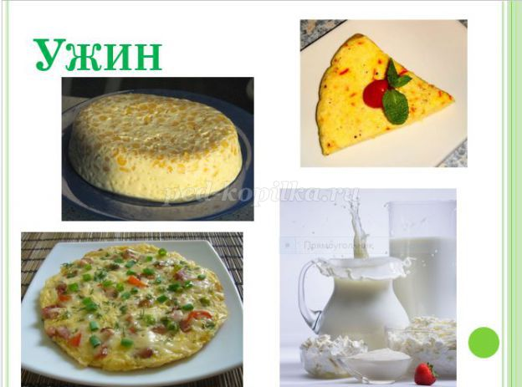
- Ребята, какие правила здорового питания знаете вы?
Питание должно быть разнообразным – с разными продуктами в организм поступают разные питательные вещества.
Пища должна тщательно пережевываться. Измельченная пища легче переваривается.
Не допускать переедания – с избытком пищи не справляется пищеварительная система, пища задерживается в желудке, подвергается брожению и гниению, организм отравляется.
Не торопиться во время приема пищи – продолжительность трапезы должна составлять не менее 20 минут при одном блюде и 30-40 минут – при двух. Так достигается насыщение без переедания.
Режим питания – это соблюдение определенных интервалов между приёмами пищи имеет немаловажное значение,
б) отгадывание загадок
- Ребята, какие продукты и блюда любите есть вы? Назовите свою любимую еду?
А сейчас мы с вами отгадаем загадки о продуктах питания:
Белый снег
В чести у всех.
В рот попадает –
В миг пропадает.
Ножка деревянная,
Одежка шоколадная.
На солнышке я таю,
Во рту я исчезаю.
Можно сварить,
А можно разбить,
Если не прикасаться
цыпленком может оказаться
Мама из крупы сварила,
Посолила, подсластила.
Эй, ну где же ложка наша?!
Так нужна на завтрак...
Мы на хлеб его намажем
И добавим к разным кашам.
Кашу не испортят точно
Желто-белые кусочки.
Зеленый полосатый шар,
С начинкой алой словно жар,
Лежит на грядке, зреет…
Ну,скажите, что это…
в) дискуссия
– Ребята, вы любите чипсы? Я попрошу зачитать состав чипсов.
Состав чипсов: картофель, растительное масло, идентичный натуральному ароматизатор «Зелёный лук» (соль, луковый порошок, сухая молочная сыворотка, сахар усилители вкуса и аромата (глутамат натрия, 5-рибонуклеотид натрия), сухое обезжиринное молоко, лактоза, натуральные и идентичные натуральным вкусоароматические вещества, сырный порошок, регулятор кислотности (лимонная кислота), краситель, чесночный порошок, мальтодекстрин, сухое обезжириное молоко).
– А кто из вас, ребята, знает о влиянии этих веществ на организм человека?
– Предлагаю вам познакомиться с этой информацией. (раздаю карточки)
1. Чипсы содержат большое количество жира. Если на чистую салфетку положить большой чипс, согнуть салфетку пополам, при этом нажать посильнее на то место, где расположен чипс, то мы увидим большое жирное пятно.
2. В чипсах много крахмала. Если мы возьмём раствор йода и капнем на чипс, через несколько секунд появляется тёмно-синее пятно, что выдаёт присутствие крахмала. Крахмал, оставшийся во рту, в течение двух часов преобразуется в глюкозу. А это – идеальная питательная среда для кариесных бактерий.
3. В чипсах содержится опасное вещество – акриламид. При поджигании ломтика чипсов появляется едкий запах пластмассы. Это говорит о присутствии опасного акриламида, который считается ядом для нашего организма, поражающий нервную систему, печень и почки.
2. Систематизированный
а) выполнение задания в группах «Собери полезный совет».
-А сейчас вы выполните задания в группах. У вас на столах лежат разрезанные на части и перемешанные карточки с правилами правильного питания. Каждой группе необходимо составить два правила.
Правила:
Нерегулярный приём пищи приводит к нарушению пищеварения. Наиболее рационально 5-разовое питание, в одно и то же время, тогда человек не переедает.
Питание должно быть не только умеренным и регулярным, но и разнообразным, т.е. содержать продукты и растительного и животного происхождения.
Ешьте больше свежих овощей и фруктов. Они содержат необходимые организму витамины, минеральные соли, органические кислоты, клетчатку и другие полезные вещества. Улучшают пищеварение, нормализуют обмен веществ и кислотно-щелочное равновесие организма.
Соблюдайте питьевой режим. Пейте не меньше 2-2,5л воды в сутки. Более полезна некипяченая вода, очищенная с помощью фильтра.
Ужинать не позже чем за 2 часа до сна.
Не рекомендуется читать или смотреть телевизор: когда внимание сосредоточено на чем-то другом, а не на процессе приема пищи, то ее количество увеличивается. Ведь чувство насыщения появляется только спустя 20-30 минут после еды.
б) игра «У Карлсона»
-И так, я вижу, вы умеете отгадывать загадки и хорошо знаете продукты питания. А знаете ли вы, какие продукты считают полезными для здоровья, а какие вредными? Сейчас мы с вами поиграем в игру. Давайте навестим Карлсона в больнице. Для этого нам нужно выбрать продукты, которые мы ему принесем. Они должны быть только полезными, чтобы помочь Карлсону скорее поправиться. Я раздам вам картинки с продуктами, вредными и полезными. Тот, кто считает, что его продукт полезен и его можно кушать, больному, прикрепит картинку на доску слева. А те, кому попадется изображение вредного продукта, поместят на правую сторону доски.
- Как вы думаете, ребята, Карлсон быстрее поправится, если будет питаться правильно? Конечно, ведь правильное питание-залог нашего здоровья. Чего вы посоветуете Карлсону не делать, что бы он больше не болел? Правильно, благодаря вашей помощи, Карлсон совсем здоров и может снова играть с малышом!
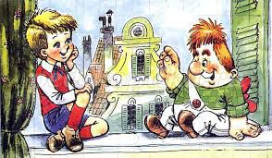
III. Итоговый
1. Аналитический
- Как вы думаете, сегодня мы помогли Карлсону быстрее выздороветь? Какие правила здорового питания вы узнали?
2. Рефлексивный
Игра ассоциации
Ребята, с каким фруктом у вас ассоциируется наше занятие? Почему именно с этим?

